关于2018年上半年全国大学英语四六级考试研究生报名工作的通知
各单位：
根据江苏省教育考试院《省教育考试院关于做好2018年上半年全国大学英语四、六级考试报名工作的通知》文件精神，我校2018年上半年全国大学英语四、六级考试研究生集体报名工作于3月5日开始。为顺利做好我校本次考试研究生报名工作，现将有关事项通知如下：
一、考试时间
2018年6月16日（周六）上午进行四级考试，下午进行六级考试。
二、开考语种级别
根据省考试院文件及我校学生外语修读情况，本次报名语种级别为：英语四级、英语六级；日语四级、日语六级；俄语四级、俄语六级；法语四级。
三、报名资格及注意事项
1.大学英语四、六级考试报名对象为：我校在籍的研究生。
2.报名参加大学英语六级考试必须是大学英语四级考试成绩达到425分及以上的学生。报名日、俄语六级的学生，对相应语种四级考试成绩不作要求。
3.考生一律在就读学校报名、考试，且只能报考一个语种级别，如同时报考两个级别将取消本次考试报名资格。
根据教育部考试中心和省教育考试院规定，大学英语四、六级考试是面向在校大学生的教学考试，必须严格审查考生报名资格。严格禁止接受社会考生（含毕业生）报名考试，不得擅自接受非本校学生报名。报名结束后省考试院将进行考生学籍核查，一经查出，严肃处理，取消考点资格，并追究有关人员责任。严禁考生重复报名或代替他人报名，一经查实将取消报名资格并追究相关责任。
四、报名时间及方式
统一采用网上报名的方式，不接受其他形式的报名。研究生网上报名时间为3月5日-3月11日（全天24小时报名，3月11日晚上23:59时网上报名系统关闭）。
（一）报名流程
1.登陆“河海大学研究生管理信息系统”—“培养管理”——“等级考试报名”，点击报名——选择“考试类型：英语等级考试”——“考试科目：英语四级或者英语六级，其报考英语六级必须英语四级达到425分以上方可报名”——“考试校区：根据所在院系所属校区选择”——点击“保存”。
2.报名时务必仔细核对自己学号、姓名、性别、学院、专业、入学年份、年级、学制、证件号等信息，确认无误方可报名，若有误及时联系所在院系研究生秘书进行修改，否则报名无效。
3.按照规定报名时需同时按要求提供电子证件照片，未按规定要求提供照片的考生不能参加考试。照片要求：蓝底，免冠证件照，照片大小35KB左右，照片格式为JPG，以身份证号命名。请登陆“河海大学研究生管理信息系统”——“个人信息”——“照片上传”请务必根据提示要求上传符合要求的本人证件照（已经有本人证件照的不需要另外上传），不可以是风景照，动物等；并注意上传图片只能修改一次，请谨慎操作！
（二）缴费流程
仔细核对操作的报名考试名称（语种等级），如操作错误或想取消本次报名，可点击操作栏中的“撤销报名”，然后重新选择语种进行报名或放弃报名。如报名语种无误，点击考试名称对应的“缴费”，显示支付信息，核对相关信息后点击“付款”（见图1）；进入河海大学收费服务管理系统付款平台，选择网上支付银行种类（“农行”或“其他银行”），点击“全额支付”（见图2）；如选择农行可直接进入农行网银交费界面，如选择“其他银行”则出现其他个人网银的种类（见图3）；选择点击具体的“个人网银名称”，再点击“确定支付”，即可进入具体网银支付页面进行支付；支付成功后系统出现“支付成功”页面（见图4）。
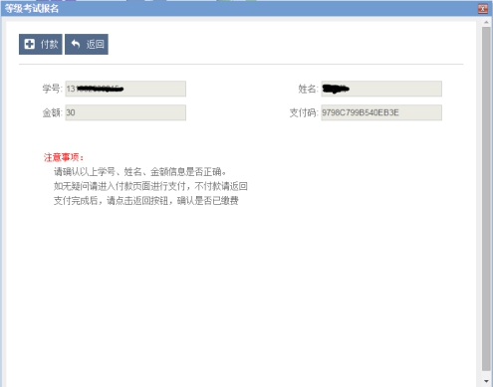
图1 支付信息核对页面
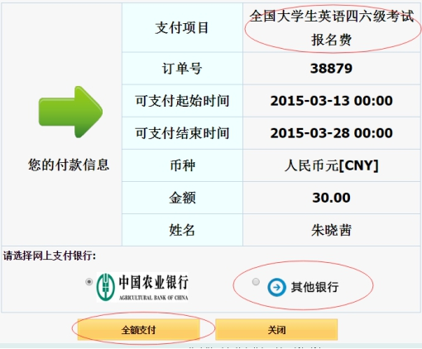
图2 河海大学收费服务管理系统付款平台
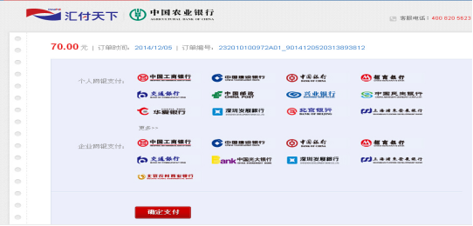
图3 点击其他银行后个人网银选择界面
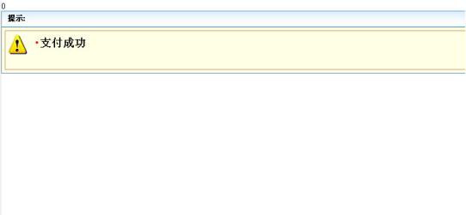

图4 交费完成后支付成功提示页面

网上交费成功后，点击返回按钮，确认是否已缴费状态。“已缴费”则表示本次报名成功(如图5)。
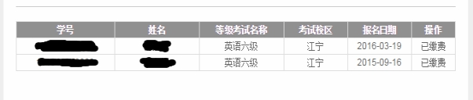
图5 重新点击等级考试报名按钮查看是否已缴费
五、报名收费标准及方式
大学英语四、六级考试收费标准严格执行苏价费函〔2005〕111号、苏财综〔2005〕35号文件规定，报名费用为每人30元。
考试报名费在报名时直接通过网银的方式进行网上交费。网上报名交费须首先开通网络银行（支持多种网银，如中国建设银行、中国银行、工商银行等），或者可以请他人代为交费（要登录报名者本人的研究生管理信息系统，交费时使用他人的网银），交费完成后本次报名成功。
六、其他报名注意事项
1.报名交费前要仔细核对语种、等级，以免失误报错，网上交费完成后将不能更改语种或取消报名，报名截止后一律不再接受补报名。
2.报名时务必要仔细核对网上姓名、身份证号等所有基本信息，特别是照片信息（如照片上信息不清晰，要下载后进行查看核对），如任何一项报名基本信息有误，务必要联系各院（系）修改后再进行报名，否则不能参加考试或导致证书信息有误。
3.网上报名时，交费成功后务必要“注销”本次登录页面，然后重新登录系统查看本次报名是否成功，或者其他人方可继续用同一台电脑进行报名，否则报名数据显示可能不准确。
4.网上报名交费过程中，可能会因银行扣款反馈信息滞后，出现银行卡扣款成功而研究生管理信息系统未显示报名成功情况，此时不要重复交费，可推迟一段时间（报名截止前）再登录研究生信息管理系统进行查询。
5.本次考试若有考生因听力障碍申请听力免考的，请将听力免考申请及证明材料于3月14日前交至教务处教务科，逾期不予受理。
6.2018年上半年全国大学英语四、六级口语考试（CET-SET）将于5月19-20日举行，报名时间为4月25日（9时起）至5月3日（17时结束），报名网址为www.cet.edu.cn。英语四级口试仅接受完成2018年6月大学英语四级笔试报考的考生，英语六级口试仅接受完成2018年6月大学英语六级笔试报考的考生。2018年6月英语四、六级成绩报告单将同时报道5月份口试成绩及6月份笔试成绩，如考生仅参加笔试，成绩报告单照常发放，口试成绩栏部分显示为空。

研究生院
2018年3月5日

